VIII СЪЕЗД ОБЩЕРОССИЙСКОГО ПРОФСОЮЗА
ОБРАЗОВАНИЯ
20 марта 2020 года в Москве, в центральном офисе Профсоюза, прошел первый этап VIII Съезда Общероссийского Профсоюза образования
Председателем Профсоюза единодушно избрана Меркулова Галина Ивановна–Председатель Международного объединения профсоюзов работников образования и науки, вице-президент Европейского комитета профсоюзов образования, отличник народного просвещения, заслуженный учитель Российской Федерации, кавалер Ордена Дружбы.

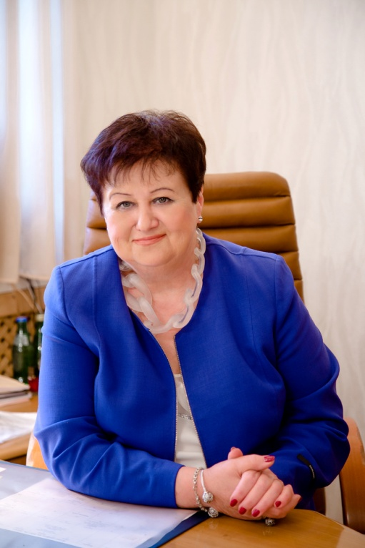

20 марта в Москве, в центральном офисе Профсоюза, прошел первый этап VIII Съезда Общероссийского Профсоюза образования. С учетом сложившейся ситуации с распространением коронавируса Центральным Советом Профсоюза было принято решение о проведении первого этапа Съезда в очно–заочном режиме. Второй этап Съезда пройдёт в очном формате в октябре 2020 года в Москве. Центральным событием второго этапа Съезда станет утверждение новой редакции Устава Профсоюза.
Накануне в онлайн режиме прошло пленарное заседание Центрального Совета Профсоюза, на котором была подтверждена готовность регионов к участию в работе Съезда. Участниками Пленума было отмечено, что проведение основного мероприятия Профсоюза в цифровом формате и 2020 год, объявленный «Годом цифровизации в Профсоюзе», - еще одно подтверждение инновационного развития Профсоюза и готовности всей структуры и профсоюзного актива к работе в цифровом деловом пространстве.
20 марта в 9.00 по московскому времени делегаты Съезда 80 региональных (межрегиональных) организаций Профсоюза всех субъектов Российской Федерации были подключены к ресурсу и прошли личную регистрацию. Делегаты Московской городской и Московской областной организаций были зарегистрированы для участия в работе Съезда непосредственно в месте его проведения. Работа Съезда началась в 10.00. Из 259 делегатов Съезда Профсоюза на начало Съезда зарегистрировались и приняли участие в его работе 234 человека, что составило необходимый кворум для принятия решений по вопросам повестки Съезда. Делегаты единодушно проголосовали за проведение Съезда и избрание его рабочих органов: президиума, секретариата, мандатной, счётной и редакционной комиссий.
Открывая Съезд, Председатель Профсоюза Галина Меркулова отметила, что «Проведение Съезда Профсоюза в определённые сроки в соответствии с законом и нашим Уставом - необходимость. Понимая это и учитывая сложившуюся ситуацию, мы с вами не растерялись и выработали новые подходы к проведению Съезда. И впервые в истории профсоюзного движения Съезд проводится в дистанционном режиме, сохраняя при этом необходимую процедуру, легитимность и законность. Это стало возможным, в том числе и благодаря тому, что все предыдущие годы мы уверенно двигались по пути инновационного развития, цифровизации и качественного информационного обеспечения всей структуры нашей организации. И, конечно, по пути профессионального развития наших профсоюзных кадров».
В начале работы Съезда был заслушан и одобрен отчет о работе Центрального Совета и Контрольно-ревизионной комиссии Профсоюза за период с марта 2015 года по март 2020 года. Далее, согласно повестке, рассматривались вопросы о прекращении полномочий выборных органов Профсоюза с последующим избранием Председателя Профессионального союза работников народного образования и науки Российской Федерации и формированием коллегиального, постоянно действующего руководящего органа, избрание Центрального совета, Контрольно-ревизионной комиссии и образование Исполнительного комитета Профессионального союза работников народного образования и науки Российской Федерации. Открытое голосование за пункты повестки Съезда велось, согласно формату мероприятия, в очно-заочном режиме, результаты голосования фиксировались мандатной комиссией Съезда.
Председателем Профсоюза единодушно избрана Меркулова Галина Ивановна–Председатель Международного объединения профсоюзов работников образования и науки, вице-президент Европейского комитета профсоюзов образования, отличник народного просвещения, заслуженный учитель Российской Федерации, кавалер Ордена Дружбы.
На последующем заседании Центрального Совета Профсоюза рассматривались вопросы ​об избрании заместителей Председателя Профсоюза, утверждении секретарей Центрального Совета Профсоюза по федеральным округам, постоянных комиссиях ЦС Профсоюза и советах при ЦС Профсоюза и избрании Исполнительного комитета Общероссийского Профсоюза образования. Заместителями Председателя Профсоюза единогласно избраны Авдеенко Михаил Васильевич, Дудин Вадим Николаевич и Куприянова Татьяна Викторовна. Председатель Краснодарской краевой организации Профсоюза Сергей Николаевич Даниленко вошёл в состав Исполнительного комитета Общероссийского Профсоюза образования и избран председателем комиссии Центрального Совета Профсоюза по организационной и кадровой работе.
Закрывая мероприятия VIII Съезда Общероссийского Профсоюза образования, Председатель Профсоюза Галина Меркулова еще раз поблагодарила делегатов за конструктивную работу, а также профессионализм и умение всей многомиллионной профсоюзной команды оперативно и адекватно реагировать на вызовы времени. «Мы еще раз подтвердили,- отметила Галина Ивановна, - что наш профессиональный союз – это команда профессионалов, которая, согласно девизу нашего Съезда, строит будущее здесь, сегодня и сейчас».
Делегаты встретятся в октябре 2020 года в Москве, где пройдёт второй очный этап Съезда, на котором будут приняты программные документы Профсоюза и утверждена новая редакция Устава Общероссийского Профсоюза образования.
Подробнее: https://vk.com/profobrkk?w=wall-106122659_4071

